**ДО г. МОСКВЫ СВОУО**

**ГБОУ Д/С № 696**

**Игры**

**на**

**развитие внимания**

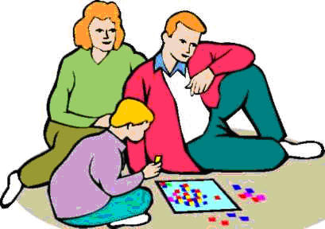

**Игра «Всему своё время»  
1-й вариант**  
В эту игру лучше играть, когда в комнате разбросано много разных игрушек. Договоритесь с ребёнком, что он по вашей команде будет собирать и приносить вам игрушки. «Время кубиков» - говорите вы. Ребёнок должен начать собирать кубики. «Время карандашей» - ребёнок выискивает и приносит карандаши. «Время медвежонка» - ребёнок несёт медвежонка и так далее. Меняйте команды через разные промежутки времени, с разной периодичностью. **2-й вариант**  
В эту игру лучше играть на улице. На прогулке договоритесь с малышом, что вы будете искать разные вещи по команде. «Время красных машин» - начинайте искать и показывать на красные машины. «Время камешков» - ищите камешки. «Время синих машин» - ищите синие машины. «Время деревьев» - смотрите и показываете на все деревья, которые есть вокруг. Команды можно повторять. Все найденные предметы можно считать. Дома попробуйте вспомнить с малышом, где и что вы искали.

**3-й вариант**  
Договоритесь с ребёнком, что по вашей команде он будет рисовать разные фигуры. Дайте ему бумагу, карандаш и начинайте. «Время кружочков» - малыш рисует кружочки. «Время квадратиков» - малыш рисует квадратики. «Время треугольников» -начинает рисовать треугольники. Команды можно повторять и менять в произвольном порядке.

**Примечание:** игры из серии «Всему своё время» тренируют такой важный навык, как умение произвольно переключать внимание.

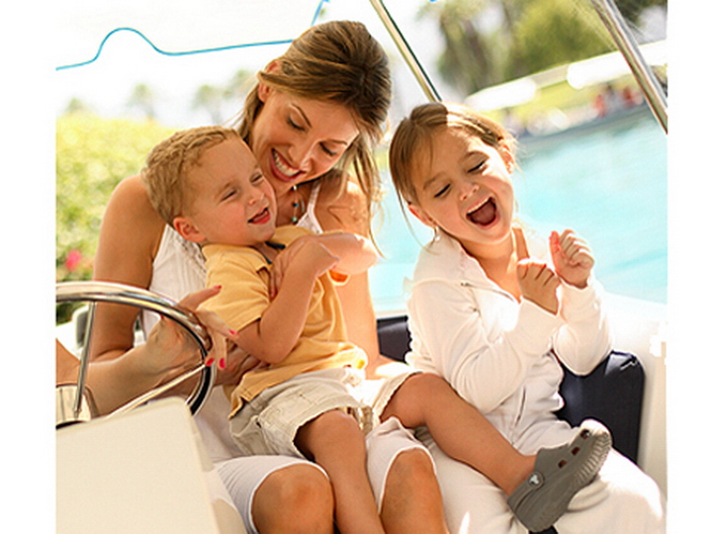

**Упражнение «Словесный ряд»**

Эта веселая игра развивает не только внимательность, но и память, а также улучшает настроение. Можно пригласить помощника — судью, который будет записывать все по- порядку.

Итак, выбираем тему, например, овощи и фрукты. Допустим, играют мама и ребенок. Мама говорит:

— Банан

Ребенок:

— Банан, свекла

Мама:

— Банан, свекла, тыква

— Банан, свекла, тыква, арбуз…

и т.д. Очень веселая игра, в которую, кстати говоря, можно играть и [в дороге с детьми.](http://tsvetyzhizni.ru/detki/v-doroge-s-detmi.html)

**Материал подготовила:** Свердлова С.А. Старший воспитатель ГБОУ д/с № 696

**"Нос-пол-потолок".** Ведущий предлагает детям поиграть, при этом не поддаваясь на провокацию. Он будет произносить слова: "нос", "пол", "потолок", а показывать либо на верный, либо на неверный объект. Например, называет нос, а показывает на потолок. Дети же должны тоже показывать пальцем, но только на тот объект, который проговаривается. Их задача - быть сосредоточенными на называемом слове и показать в верном направлении.

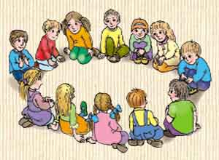

**"Кто стоял в очередь".**

Поставьте в одну линию несколько игрушек. Пусть ребенок внимательно запомнит каждую игрушку и ее размещение (кто за кем). Попросите ребенка отвернуться, а в это время поменяйте 2 игрушки местами. Ребенок должен определить, что изменилось. Похожий вариант можно применить к куклам. Взять двух кукол, одетых в разную одежду, и заменить некоторые предметы одежды, скажем, поменять местами чепчики или фартуки. Что же изменилось в облике - об этом спросите у ребенка.

**"Что изменилось"**  
У данной игры существует два варианта.   
**Вариант 1**. Перед началом игры следует подготовить инвентарь (разнообразные мелкие предметы, например спички, ластики и т. д.), разложить его на столе и накрыть газетой.  
Ребенок должен в течение З0 секунд запомнить расположение предметов, отвернуться, а после этого посмотреть на предметы еще раз и рассказать, как изменилось их расположение.  
За каждый угаданный предмет ребенку можно начислить 1 очко, за каждую ошибку - вычесть 1 очко. Если в игре принимали участие несколько человек, победителем считается тот, кто наберет наибольшее количество очков.

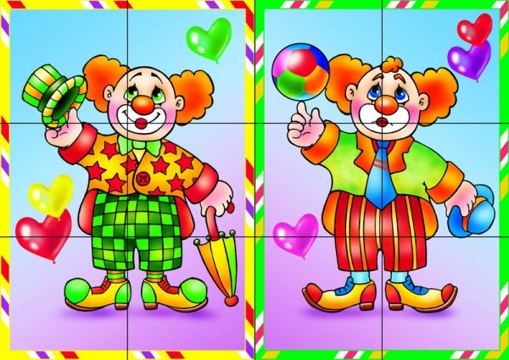

**Вариант 2.** Показать ребенку для сравнения две картинки с одинаковыми на первый взгляд изображениями.  
Пусть малыш постарается найти различия.  
Также для развития внимания применяется следующее упражнение: надо дать ребенку картинку с изображенным на ней наполовину раскрашенным предметом, например бабочкой или цветком, и предложить малышу раскрасить ее до конца.

Многие родители сетуют на то, что их ребенок излишне рассеян и его совершенно невозможно заставить заострить на чем-либо свое внимание больше, чем на пару минут. В таких случаях помочь могут легкие и непринужденные игры на развитие внимания.

**Игра "Маленький жук".**

"Сейчас мы будем играть в такую игру. Видишь, перед тобой поле, расчерченное на клеточки. По этому полю ползает жук. Жук двигается по команде. Он может двигаться вниз, вверх, вправо, влево. Я буду диктовать тебе ходы, а ты будешь передвигать по полю жука в нужном направлении. Делай это мысленно. Рисовать или водить пальцем по полю нельзя

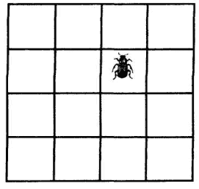  
  
Внимание! Начали. Одна клеточка вверх, одна клеточка налево. Одна клеточка вниз. Одна клеточка налево. Одна клеточка вниз. Покажи, где остановился жук".  
  
Если ребенок затрудняется выполнять задание мысленно, то сначала можно позволить ему показывать пальчиком каждое движение жука, или изготовить жука и двигать его по полю. Важно, чтобы в результате ребенок научился мысленно ориентироваться в клеточном поле).  
Задания для жука можно придумать самые разные. Когда поле из 16 клеток будет освоено, переходите к движению по полю из 25, 36 клеток, усложняйте задания ходами: 2 клетки наискосок вправо-вниз, 3 клетки влево и т.д.